# **Documentation Serveur Web**

1-L’installation de Nginx

D’abord on va mettre à jour les paquets :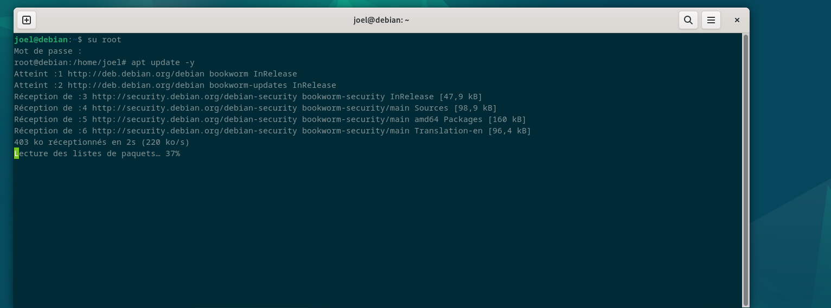

Ce n’est pas obligatoire mais on peut aussi passer en utilisateur root :

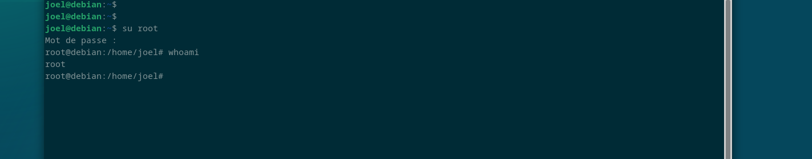

Puis on passe à l’installation de Nginx :

Avec la commande sudo apt install nginx -y



Pour se rassurer de l’installation on regarde la version de Nginx :

Avec nginx -v, ici la version est 1.22.1



Suite à l'installation, le serveur Nginx est probablement démarré, on vérifie vérifier avec la commande

systemctl status nginx :

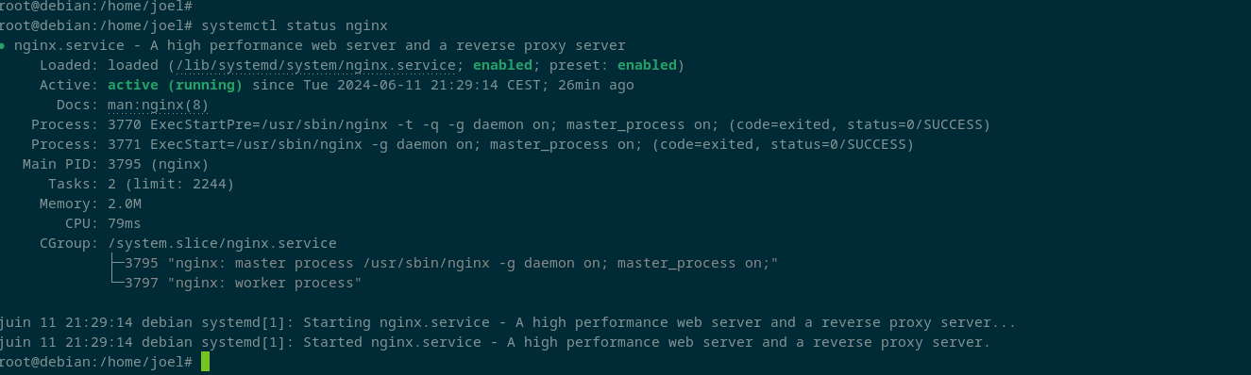

on peut voir qu'il est bien actif.

A présent on va se rassurer que notre serveur Web Nginx démarre automatiquement lorsque la machine démarre ou redémarre :

systemctl enable nginx



2-Creation du site dans Nginx :

Par défaut Nginx possède une page web accessible à l’adresse 127.0.0.1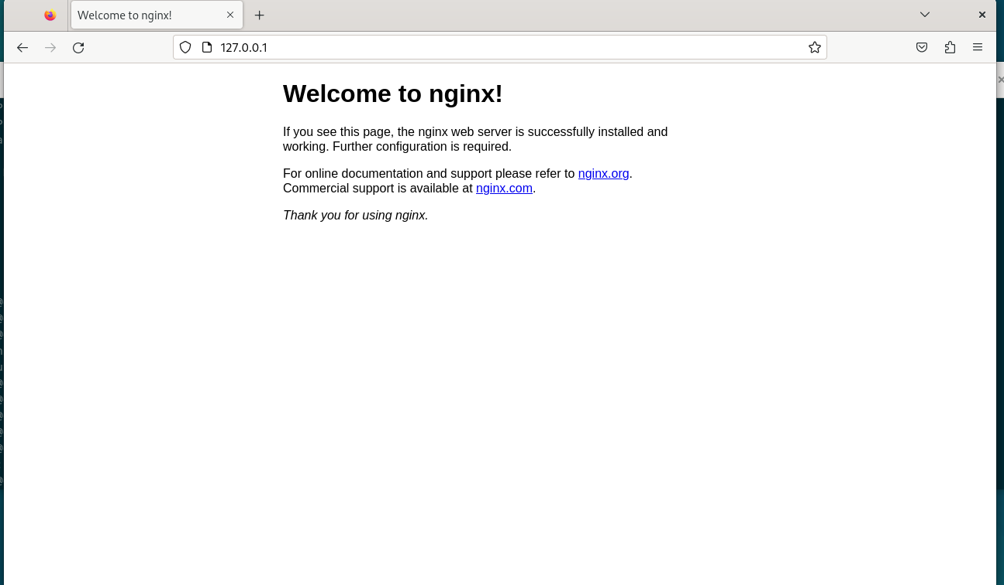

Nous allons créer notre propre site et le rendre accessible :

Il faut savoir que les fichiers contenus dans sites-enabled sont ceux qui se chargent lors du démarrage de Nginx, tandis que ceux contenus dans sites_avaible sont les fichiers prêts à l'emploi.



Pour facilter la gestion du site on va créer un lien symbolique entre site-enabled et site-available avec la commande ln -s /etc/nginx/istes-available/yplanning.com /etc/nginx/sites-enabled/yplanning.com



Ensuite on va copier nos fichiers pour le site dans sites-available :



On va configurer notre serveur avec la commande nano /etc/nginx/sites-available/yplanning.com ; Voici à quoi va ressembler la configuration de notre site :

-listen 80 indique que le site et accessible sur le port 80 pour les adresses ipv4 et pour listen [ ::] :80 indique la même chose mais pour les adresses ipv6.

- la directive root/var/www/yplanning.com indique la racine du site

- la directive index permet de préciser que la page d'index du site est index.html elle est utile dans le cas où on accède au site juste avec le nom de domaine

- server_name sert à spécifier tous les nom de domaines associé à notre site

- location indique que les règles appliquées à ce site s'appliquent à l'ensemble des pages du site

- try_files permet de gérer les accès au site, en vérifiant qu’une page existe et l’affiche si ce n’est pas le cas une page d'erreur 404 vas s'afficher

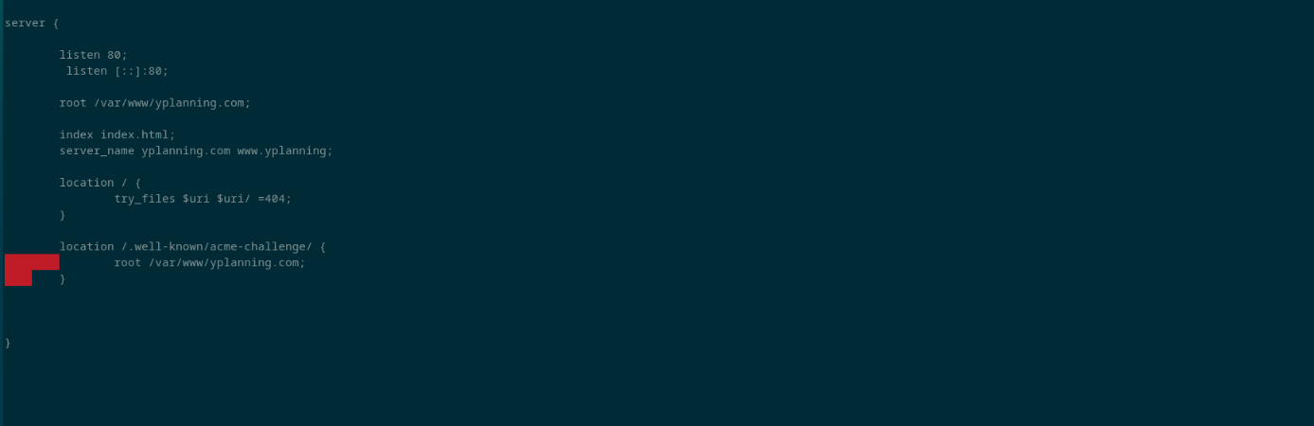

Pour que les modifications soient prises en compte on redemarre le serveur

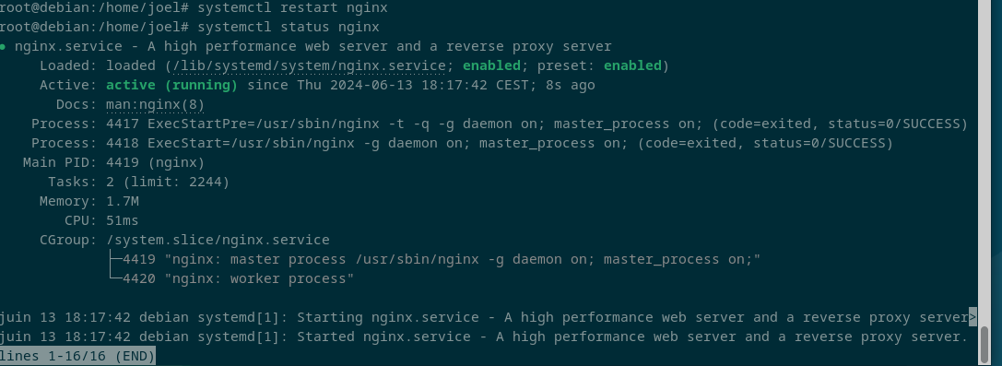

On modifie le fichier d’enregistrement dns avec la commande nano /etc/hosts et on redirige le trafic vers notre site 0.0.0.0 yplanning.com www.yplanning.com

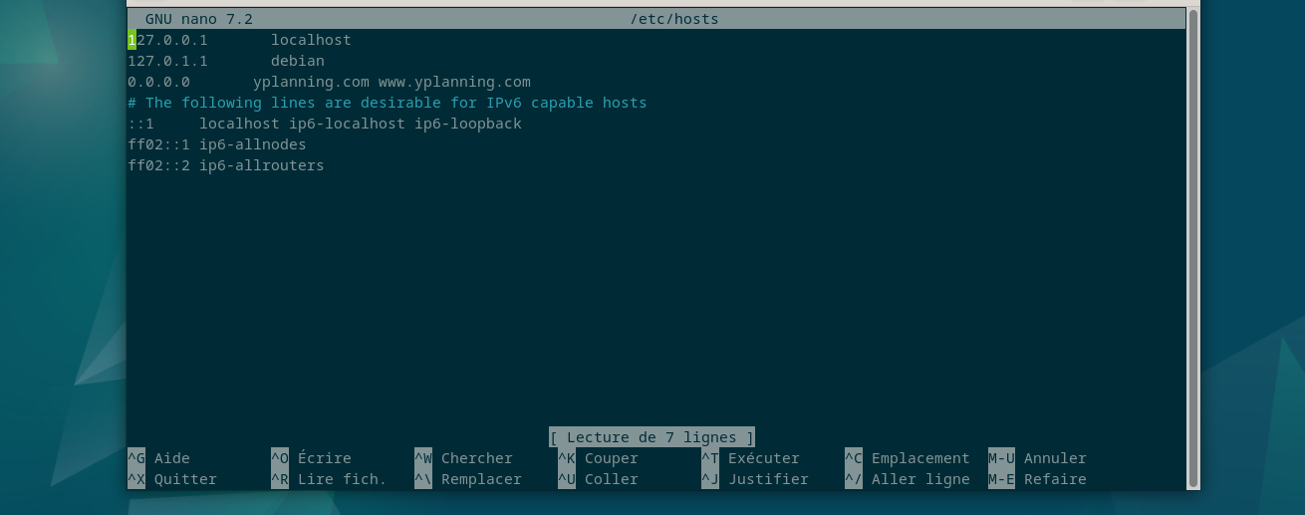

Et on verifie que le site est bien que notre site est en ligne :  
